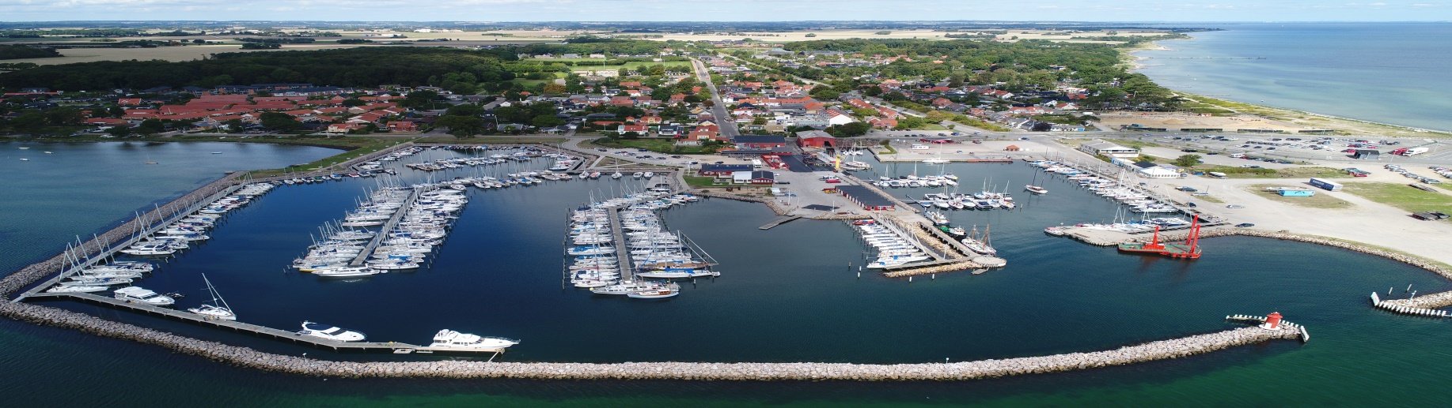

**Havnens dag – Hou Lystbådehavn**

**Fredag d.20. August 2021**

**Foreninger i Hou Lystbådehavn holder åbent hus og laver aktiviteter fra kl.**

**15.00 til 20.00**

**Der er lagt op til en festlig dag med mange aktiviteter for børn og voksne.**

**Få en havnerundtur i sejlklubbens lille rib.**

**Sejlklubben har både i vandet der kan prøves**

**Kajakklubber viser vendinger og fortæller om at sejle kajak**

**Jolleklubben laver smagsprøver af forskellige fisk.**

**Der er rundvisning på den store grønne flåde/platform.**

**Se / hør om stenrevs projektet ved Hou**

**”Åben båd”, nogen af vores sejlere byder dig velkommen ombord.**

**Kl. 16:00 vil der blive afholdt krabbe konkurrence, med præmier.**

**Der er opstillet hoppeborg for børnene.**

**Køb lækker thaimad hos HANOI WOK, de står klar i madvognen.**

**HÅBER VI SES !!**